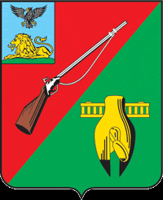

ОБЩЕСТВЕННАЯ ПАЛАТА
СТАРООСКОЛЬСКОГО ГОРОДСКОГО ОКРУГА
III СОЗЫВА

Десятое пленарное заседание
Общественной палаты
Старооскольского городского округа

« 26 » марта 2019 г. № 52

РЕШЕНИЕ

Об утверждении кандидатуры,
в члены Общественной палаты
Старооскольского городского округа

В соответствии с Положением об Общественной палате Старооскольского городского округа, утвержденным решением Совета депутатов Старооскольского городского округа от 27 марта 2013 года № 80, на основании постановления главы администрации Старооскольского городского округа от 16 марта 2017 года № 858 «Об утверждении списка кандидатов в члены Общественной палаты Старооскольского городского округа третьего созыва», руководствуясь Регламентом ст IV. п. 4.9.5, РX п. 10.5. Общественной палаты Старооскольского городского округа, Общественная палата

РЕШИЛА:

- Принять к сведению информацию заместителя председателя Общественной палаты Старооскольского городского округа Колотилкина Виктора Николаевича.
- Утвердить Саплина Бориса Александровича членом Общественной палаты Старооскольского городского округа III созыва.
- Утвердить членом постоянно – действующей комиссии по независимой оценки качества работы государственных и муниципальных учреждений, оказывающие социальные услуги Саплина Бориса Александровича.
- Настоящее решение вступает в силу со дня его подписания.

Председатель Общественной палаты
Старооскольского городского округа В.Б. Лукъянцев

